Принято:

Муниципальное дошкольное бюджетное образовательное учреждение детский сад №7 «Улыбка»

Утверждено: приказом

на заседании педагогического совета Протокол №4 от 30.05.2024г.

заведующего МДБОУ ДС №7«Улыбка»

И.В.Карасевой Приказ № от 30.05.2024 г.

Дополнительная общеобразовательная программа физкультурно-спортивной направленности

«Шашечный час»

Возраст обучающихся: 5-6 лет Срок реализации: 1 год

Автор-составитель**:** Воспитатель МДБОУ ДС №7 «Улыбка»:

Холманова О.Ю.

г. Пошехонье, 2024

**Содержание**

1. Пояснительная записка……………………………………………………………….….…3
   1. Направленность Программы 3
   2. Актуальность программы 3
   3. Цель и задачи программы 4
   4. Сроки реализации программы 4
   5. Форма занятий 4
   6. Категория обучающихся 4
   7. Особенности комплектования групп 5
   8. Планируемые результаты освоения программы 5
2. Содержание 5
   1. Этапы реализации программы 5
   2. Комплексно-тематическое планирование в старшей группе 6
   3. Контрольно-измерительные материалы 7
3. Организационно-педагогические условия реализации Программы 8
   1. Материально-техическое обеспечение 8
4. Кадровое обеспечение программы 8

Приложение 1 12

1. **Пояснительная записка**

**Нормативно-правовая основа для разработки Программы:**

Настоящая дополнительная общеобразовательная общеразвивающая программа

«Шашечный час» (далее - Программа) разработана с учетом:

* + Федерального закона от 29.12.12 г. № 273-ФЗ «Об образовании в Российской Федерации»;
  + Письма Минобрнауки РФ от 11. 12. 2006 г. №06 -1844 «О примерных требованиях к программам дополнительного образования детей»;
  + Принципов Примерной основной программы дошкольного образования «От рождения до школы» под редакцией Н.Е. Веракса, Г.С. Комаровой, М.А. Васильевой, которые построены на позициях гуманноличностного отношения к ребенку и направлены на его всестороннее развитие, формирование духовных и общечеловеческих ценностей, развитие способностей;
  + Постановления Правительства Ярославской области № 527-п от 17.07.2018 «О внедрении системы персонифицированного дополнительного образования детей в Ярославской области»;
  + Правил персонифицированного финансирования дополнительного образования детей в Ярославской области. Приложение к приказу департамента образования Ярославской области от 07.08.2018 № 19-нп (в редакции приказа департамента образования Ярославской области от 27.12.2019 № 47-нп)

Компьютеры поглотили мир, дети готовы просиживать часами, играя с виртуальными героями. Но не один компьютер не способен заменить непосредственного живого общения, дух партнёрства, товарищества, а позже и соперничества, который возникает при обучении, во время настольных интеллектуальных игр. Настольные игры, одной из которых являются **шашки**, развивают у детей устойчивое внимание, выдержку, исполнительность, инициативу; формируют познавательный интерес, мотивацию к обучению. Игра помогает воспитать дисциплинированность, усидчивость, умение логически мыслить.

**Шашки** знакомы и любимы многими, однако в последнее время интерес к игре снижается, во многом потому, что для занятий с дошкольниками, взрослым не хватает времени.

**Чем полезна программа:** Обучение детей игре в шашки способствует не только становлению интеллектуальной деятельности, но и учит ребенка конструктивному общению с другими детьми в условиях соревновательной деятельности. Ребенок усваивает регламентированные поведенческие формы, понимает и соподчиняет свои действия в соответствии с правилом. Кроме того, обучение игре в шашки даёт ему опыт новых форм взаимодействия со взрослым –партнерские отношения, что расширяет диапазон социальных ролей, формирует активную субъектную позицию.

* 1. **Направленность Программы:** физкультурно-спортивная

# Актуальность программы

Необходимость разработки и внедрения данной программы в образовательный процесс обоснована тем, что в нашей стране шашечная игра пользуется большой популярностью, правила просты и общедоступны. Игра в шашки – очень мощный инструмент гармонического развития интеллекта ребенка в игровой форме. Дошкольник может сам организовать партнеров

по деятельности, усваивает основы культуры поведения в игре, использует деловую, познавательную и личностную формы общения. Игра позволяет обучающемуся осознать, что в реальной жизни есть определенные правила, которые мы должны соблюдать. Раннее обучение детей дошкольного возраста игре в шашки позволяет обеспечить более комфортное вхождение ребенка в учебный процесс начальной школы, позволяет снизить уровень стресса, благотворно влияет как на процесс обучения, так и на развитие личности ребенка, повышение продуктивности его мышления.

**Новизна программы**: Дистанционное обучение игре в шашки через различные формы работы с детьми «Соперник-онлайн», «Шашки-онлайн».

# Цель и задачи программы

**Цель программы**: формирование у ребенка предпосылок к учебной деятельности, развитие его познавательных способностей, а так же раскрытие умственного, эстетического, нравственного, волевого потенциала личности обучающихся с ограниченными возможностями здоровья.

**Задачи программы**:

* Ознакомить детей с правилами игры в шашки и правилами поведения во время игры;

*Развивать умения выделять правило, совершать игровые действия по заданному правилу, планировать и регулировать свои действия по ходу игры;

*Способствовать развитию детской коммуникации, опосредованной игрой в шашки, развитию умений строить игровые и соревновательные отношения со сверстниками,

*Развивать способности контроля своих действий и действий партнера, предвосхищения решений противника, прогнозирования возможного исхода игровых событий

*Воспитывать культуру поведения во время игры и на шашечных турнирах, дружеские отношения с партнерами,

*Способствовать формированию личностных черт, таких как, стремление к достижению цели, способность к преодолению трудностей; развивать соревновательные мотивы и формы познавательно-личностного общения со сверстниками

# Сроки реализации программы

Программа рассчитана на 1 год обучения – 36 часов. Занятия проводятся 1 раз в неделю по 1 академическому часу. Продолжительность одного академического часа 25 минут.

# Форма занятий:

* коллективная, подгрупповая и индивидуальная в зависимости от темы занятия. По особенностям коммуникативного взаимодействия
* игра, соревнования, развлечения. Предлагая выполнение задания в парах, учитываются симпатии дошкольников, уровень их игровых навыков, темперамент.

Педагогический мониторинг проводится в начале и конце учебного года, фиксирует результаты развития, воспитания и обучения детей.

**Формы подведения итогов**: шашечные турниры, итоговый праздник.

**Программа «Шашечный час», будет реализоваться с детьми старших групп (5-6 лет) по подгруппам, в игровой форме, во второй половине дня, при частоте встреч 1 раз в неделю, продолжительность каждого занятия 25 минут, количество занятий в месяц 4, в год 32.**

# Категория обучающихся

При наборе обучающихся в группы принимаются все желающие. Возраст детей 5–6 лет. Наполняемость группы: 7-30 человек.

# Особенности комплектования групп

Формирование групп происходит с учетом психолого-возрастных особенностей обучающихся**.** Допускается дополнительный набор обучающихся в середине учебного года на основе результатов собеседования. Прием детей в группу осуществляется при наличии медицинской справки об отсутствии медицинских противопоказаний.

# Планируемые результаты освоения программы

К концу учебного года дети должны знать:

* + - Расстановку шашек на доске;
    - Разновидности шашек;
    - Правила движения шашек и дамок; К концу учебного года дети должны уметь:
    - Правильно расставлять шашки на доске;
    - Играть шашками и дамками;
    - Решать элементарные задачи в два хода;
    - Различать горизонталь, вертикаль, диагональ доски;
    - Ориентироваться на плоскости шашечной доски.

# Содержание

* 1. **Этапы реализации программы Первый этап:** подготовительный этап.

1. Разработка процедур реализации рабочей программы.
2. Подбор учебно-дидактического и методического материала по сопровождению программы.
3. Составление перспективного плана.
4. Входящий мониторинг уровня умений дошкольников играть в шашки.

**Второй этап**: практическая реализация программы. 1.Организационно-педагогическая работа с детьми.

2.Организация сюжетно-ролевых, дидактических, настольно-печатных, словесных, подвижных игр с применением шашечной терминологии

**Третий этап:** Обобщающий.

# Комплексно-тематическое планирование в старшей группе

Календарно-тематический план

|  |  |
| --- | --- |
| № недели и месяц | Тема |
| **Сентябрь** | |
|  | Мониторинг |
| **Октябрь** | |
| 1(Теория) | «Жители маленького королевства»  (Просмотр мультфильма «Шашки» из серии «Лунтик и его друзья»). |
| 2(Теория) | Доска – расположение доски |
| 3(Теория) | Доска - горизонталь |
| 4(Теория) | Доска-вертикаль |
| **Ноябрь** | |
| 1(Теория) | Доска-диагональ |
| 2(Теория- практика) | «Два главных домика в королевстве» (расположение шашек в начале игры) |
| 3(Теория- практика) | «Начинать бой можешь смело, первый ход всегда за белой». (Ходы шашек, очередность ходов)  «Шашки медленно, но метко шагают лишь по черным клеткам»  «Наверно шашкам не везет, что ходят шашки лишь вперед» (Разучить основные правила игры) |
| 4(Теория- практика) | «Знают все: и стар и млад, шашкой бьем вперед – назад» (Удары шашками. Виды ударов.)  «Шашка соперника сразу погибнет, если твоя ее перепрыгнет»  Игра в парах |
| **Декабрь** | |
| 1  (Практика) | Понятие «дамка». Удары дамками. Игра в парах. |
| 2(Теория) | «Правила этикета игрока: пять правил повторяем и их не забываем»  Понятия: этикет, игрок, приветствие – рукопожатие, поправляю, тишина, правила игры  Показ мультфильма «Про поросенка, который умел играть в шашки» . Игра в парах. |
| 3(Теория- практика) | «Пять правил повторяем и их не забываем» Игра в парах |
| 4(Теория- практика) | Азбука шашечной игры: правила №6,7.8. Игра в парах. |
| **Январь** | |
| 1(Теория- практика) | Викторина «Вспоминаем правила игры».  Показ мультфильма «Маша и Медведь – Маша плюс каша» Игра в парах |
| 2(Теория) | Работа с диаграммами |
| 3(Практика) | Учебный турнир |
| Февраль | |
| 1(Практика) | Развивающие игры: развитие логического мышления |
| 2(Теория- практика) | Ничья в шашках Игра в парах |
| 3(Теория- практика) | В царстве смекалки: решение логических задач - шашечных этюдов Игра в парах |
| 4(Практика) | Индивидуальные игры с отдельными детьми. Парные игры детей. |

|  |  |
| --- | --- |
| Март | |
| 1(Практика) | Развивающие игры: игры со счетными палочками |
| 2(Теория) | Знакомство с игрой мини-шашки |
| 3(Теория) | Работа с диаграммами |
| 4(Теория-  практика) | Индивидуальные игры с отдельными детьми. Парные игры детей. |
| Апрель | |
| 1(Теория) | Развивающие игры: развитие логического мышления |
| 2(Практика) | Знакомство с игрой «Уголки». |
| 3(Практика) | Игра в парах «Уголки». |
| 4(Практика) | Индивидуальные игры с отдельными детьми. Парные игры детей. |
| Май | |
| 1(Практика) | Учебный турнир |
| 2-3 | Диагностика |

# Контрольно-измерительные материалы

В начале года и по итогам работы проводится контроль знаний, осуществляемый в ходе практических заданий и бесед в ходе игры. Дополнительно используется методика сформированности умения детей играть в шашки разработана авторами Давыдовой Т.Г., Атаян Г.М.

## Методика проведения диагностики:

Диагностика сформированности умения детей играть в шашки предусматривает вопросы к ребенку, наблюдение за его игрой с педагогом, сверстниками, а также беседы с родителями о том, как дошкольник играет в шашки дома.

## Пояснения к пунктам таблицы:

* + 1. Ребенку предлагается расставить шашки в количестве 24 штук двух цветов для дальнейшей игры.
    2. Педагог спрашивает у ребенка, кто начинает игру и почему? Как определить, кто играет белыми шашками?
    3. Педагог предлагает ребенку начать игру, наблюдая за тем, как он делает ходы.
    4. В игре педагог создает ситуацию, при которой ребенок имеет возможность бить шашки соперника как по одной, так и несколько.
    5. Педагог предлагает разыграть диаграммы в соответствии с определенным условием.
    6. Проверка понимания игроком преимущества дамки перед обычной шашкой проходит непосредственно во время игры.
    7. Проверку целесообразно проводить в игре как со взрослыми, так и со сверстниками.
    8. Если ребенок оставляет партию незаконченной, педагог должен попытаться выяснить причину. Нежелание проиграть партию, обида на соперника, отставание в счете битых у соперника шашек расценивается как низкий уровень развития игровой мотивации.

## Критерии оценки результатов:

*Высокий уровень* – ребенок самостоятельно и правильно справился с заданием;

*Средний уровень* – для правильного выполнения задания ребенку требуется несколько самостоятельных попыток или подсказка педагога;

*Низкий уровень* – ребенок не выполнил задание даже после подсказки педагога.

# Организационно-педагогические условия реализации Программы

# Материально-техическое обеспечение

* + - набор шашек и шашечных досок
    - простой карандаш
    - линейка
    - бумага для рисования

-демонстрационная доска

-карточки – диаграммы

-планшеты

# Кадровое обеспечение программы

Учебно-тренировочные занятия по данной образовательной программе проводят воспитатели, соответствующие квалификационным требованиям по должности воспитатель.

**Список литературы:**

1. Городецкий В. Б. Книга о шашках. М. «Детска литература» 1984
2. Куличихин А. И. История развития русских шашек. «ФИС» 1982
3. Сидлин З. А. Как оценивать позицию в шашках. «ФИС» 1966
4. Рамм Л. М. Курс шашечных начал. 1953.
5. Литвинович В.С., Негра Н. Н. Курс шашечных дебютов. Минск. «Полымя» 1985
6. Хацкевич Г. И. 25 уроков шашечной игры. Минск «Полымя» 1979
7. Юровский Е. М., Кондратьева Л. П. Зайкины шашки. Книжка-игра Санкт-Петербург

«Литера» 2001

**Перечень нормативно-правовых документов**

Федеральный уровень

1. Федеральный закон от 29 декабря 2012 г. № 273-ФЗ «Об образовании в Российской Федерации».
2. Указ Президента Российской Федерации от 7 мая 2018 г. № 204 «О национальных целях и стратегических задачах развития Российской Федерации на период до 2024 года».
3. Указ Президента Российской Федерации от 29 мая 2017 г. № 240 «Об объявлении в Российской Федерации Десятилетия детства».
4. Распоряжение Правительства Российской Федерации от 6 июля 2018 г. N 1375, об утверждении Плана основных мероприятий до 2020 года, проводимых в рамках Десятилетия детства.
5. План основных мероприятий до 2020 года, проводимых в рамках Десятилетия детства, утвержденный распоряжением Правительства РФ от 6 июля 2018 г. № 1375-р.
6. Приказ Министерства просвещения Российской Федерации от 09 ноября 2018 N 196

«Об утверждении Порядка организации и осуществления образовательной деятельности по дополнительным общеобразовательным программам».

1. Приказ Федеральной службы по надзору в сфере образования и науки РФ от 14 августа 2020 г. N 831 "Об утверждении Требований к структуре официального сайта образовательной организации в информационно-телекоммуникационной сети "Интернет" и формату представления информации".
2. Приказ Mинздравсоцразвития России от 26 августа 2010 г. N 761н "Об утверждении Единого квалификационного справочника должностей руководителей, специалистов и служащих, раздел «Квалификационные характеристики должностей работников образования».
3. Приказ Министерства труда и социальной защиты Российской Федерации от 5 мая 2018 г. N 298 н «Об утверждении профессионального стандарта "Педагог дополнительного образования детей и взрослых».
4. Стратегия инновационного развития Российской Федерации на период до 2020 года, утвержденная Распоряжением Правительства Российской Федерации от 8 декабря 2011 г.

№ 2227-р.

1. Концепция развития дополнительного образования детей до 2030 года, утвержденная Распоряжением Правительства Российской Федерации от 31 марта 2022 г. № 678-р.
2. Стратегия развития воспитания в Российской Федерации на период до 2025 года, утвержденная Распоряжением Правительства Российской Федерации от 29 мая 2015 г. № 996-р.
3. Концепция общенациональной системы выявления и развития молодых талантов на 2015-2020 годы (утверждена Президентом Российской Федерации 3 апреля 2012 г. № Пр- 827) и комплекс мер по ее реализации (утвержден Правительством Российской Федерации 27 мая 2015 г. № 3274пП8).
4. Государственная программа Российской Федерации «Развитие образования», утвержденной Постановлением Правительства Российской Федерации от 26 декабря 2017 года № 1642.
5. Национальный проект «Образование», утвержденный на заседании президиума Совета при Президенте Российской Федерации по стратегическому развитию и национальным проектам (протокол от 24 декабря 2018 г. № 16).
6. Федеральный проект «Успех каждого ребенка», утвержденный президиумом Совета при Президенте Российской Федерации по стратегическому развитию и национальным проектам (протокол от 3 сентября 2018 года № 10).
7. План мероприятий по реализации федерального проекта "Учитель будущего", приложением № 1 протокола заседания проектного комитета по национальному проекту "Образование" от 07 декабря 2018 г. № 3.
8. Постановление Главного государственного санитарного врача РФ от 28 сентября 2020 г. N 28 "Об утверждении Санитарных правил 2.4.3648-20 "Санитарно-эпидемиологические требования к организациям воспитания и обучения, отдыха и оздоровления детей и

молодежи".

1. [Методические рекомендации Минпросвещения РФ](http://iro.yar.ru/fileadmin/iro/rmc-dop/2020/260320-MinprosveshchenijaRF-Metodrekom.pdf) по реализации образовательных программ начального общего, основного общего, среднего общего образования, образовательных программ среднего профессионального образования и дополнительных общеобразовательных программ с применением электронного обучения и дистанционных образовательных технологий
2. Приказ Министерства образования и науки РФ от 23 августа 2017 г. N 816 "Об утверждении Порядка применения организациями, осуществляющими образовательную деятельность, электронного обучения, дистанционных образовательных технологий при реализации образовательных программ"
3. Приказ Минпросвещения России от 03.09.2019 N 467 "Об утверждении Целевой модели развития региональных систем дополнительного образования детей" (Зарегистрировано в Минюсте России 06.12.2019 N 56722)
4. ПИСЬМО МИНОБРНАУКИ РФ от 11 декабря 2006 г. N 06-1844 О ПРИМЕРНЫХ ТРЕБОВАНИЯХ К ПРОГРАММАМ ДОПОЛНИТЕЛЬНОГО ОБРАЗОВАНИЯ ДЕТЕЙ
5. Письмо Минобрнауки России № 09-3242 от 18.11.2015 «О направлении информации» (вместе с «Методическими рекомендациями по проектированию дополнительных общеразвивающих программ (включая разноуровневые программы)»

Региональный уровень

1. [Постановление Правительства Ярославской области от 06.04.2018 №235-п](http://iro.yar.ru/fileadmin/iro/RMCentr/Post-ie_PYaO_2018-04-069_235_g.pdf) О создании регионального модельного центра дополнительного образования детей
2. [Постановление правительства № 527-п 17.07.2018](http://iro.yar.ru/fileadmin/iro/RMCentr/Koncepcija-i-Postanovlenie-o-PFDO-527-p.pdf) О внедрении системы

персонифицированного финансирования дополнительного образования детей (Концепция персонифицированного дополнительного образования детей в Ярославской области)

1. [Приказ департамента образования ЯО от 27.12.2019 №47-нп](http://iro.yar.ru/fileadmin/iro/rmc-dop/2020/prikaz-271219-47-np.pdf) Правила персонифицированного финансирования ДОД
2. Методические рекомендации по реализации дополнительных общеобразовательных программ с применением электронного обучения и дистанционных образовательных технологий

# Приложение 1

# Как научить ребенка играть в шашки с нуля в игровой форме

Шашки – игра, которая тренирует внимательность, прививает усидчивость и нацеленность на победу. Хорошим возрастом для обучения считается старшая группа детского сада.

Именно в возрасте 4 — 5 лет стоит тренировать детей, развивать у них наглядно образную и прогностическую функцию ума, приучать к логическому мышлению.

**Польза игры**

Психологами установлен факт, что дети, начиная с 5 лет, осваивают и активно используют ассоциативную последовательность «мысль – слово» или «мысль – действие». Именно детсадовский возраст считается самым подходящим для того, чтобы начать поэтапное изучение правил игры в шашки.

Эта интеллектуальная игра стимулирует умственное развитие, внимательность, целеустремленность. Уже через год тренировок полученные сосредоточенность и усидчивость помогут достигать больших успехов в школе. А умение просчитать ситуацию на несколько ходов вперед, принимать важные решения и нести за них ответственность — качества, которые очень пригодятся во взрослой жизни.

***Совет родителям***: семейные вечерние посиделки перед телевизором поменяйте на игру в шашки, это окажет хорошее влияние на сплоченность семьи, доверие друг к другу.

Возможно, это станет хорошей домашней традицией.

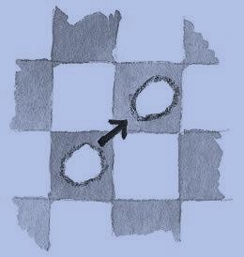**Правила игры**

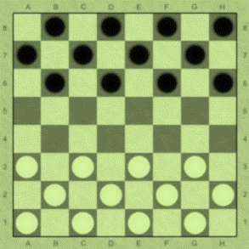

В мире существует несколько вариаций игры – турецкие, английские, итальянские шашки. Они отличаются цветовой палитрой, вариантами ходов, количеством полей и соответственно количеством фигур. Мы с вами разберем классические русские шашки. Для того чтобы ребенку проще было запомнить правила, можно выучить с ним короткие веселые стишки. Шашечная доска для русского варианта игры состоит из 64 клеток, окрашенных в

черно-белые цвета, шашечки также имеют черную и белую окраску. Перед началом поединка все фигуры выставляются в три нижних ряда на темный фон.

* Все ходы в игре осуществляются только на темном фоне:

*«Шашки медленно, но метко Шагают лишь по черным клеткам!»*

* Преимущество первого хода всегда принадлежит белым фигурам:

*«Начинать бой можешь смело – Первый ход всегда за белой!»*

* + Фигурка делает ход вперед по диагонали на любую свободную клетку. Если игрок коснулся фигуры, то он обязан ходить именно ей.
  + 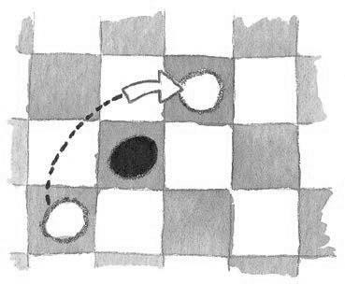Ходы между соперниками чередуются. Если перед шашкой стоит фигура противника, а после нее поле свободно, то ее можно убить, делая ход и вперед, и назад:

*«Знают все: и стар и млад, Шашкой бьем вперед – назад!»*

* + Ходить в другую сторону при таком положении фигур запрещается, даже если вы подставляете себя по удар:

*«Наверно, шашкам не везет, Ходят шашки лишь ВПЕРЕД!»*

* + - 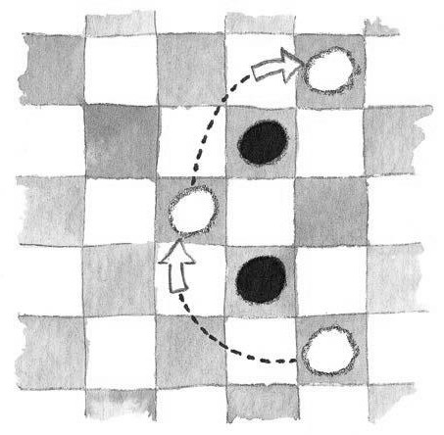За один ход, при удачном расположении фигур противника, можно убить сразу

несколько шашек:

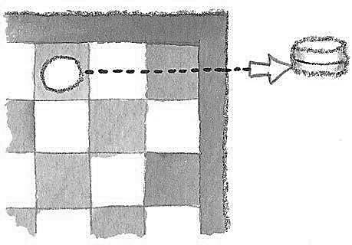*«Шашка соперника сразу погибнет, Если твоя ее перепрыгнет!»*

* + Если игроку удалось дойти до противоположного конца доски, то он переворачивает свою фигуру, она превращается в дамку:

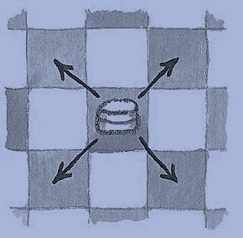*«Поля вдруг конец настанет, Сразу шашка дамкой станет!»*

* + Теперь она может ходить по диагонали вперед на любое

количество клеток. Также дамке становятся доступны ходы назад:

*«Чтоб твою дамку не поймали, Ход ее по всей диагонали!»*

13

* + Убить дамку, при соответствующем положении, может любая фигура. Выигрывает тот игрок, кто первый убьет все шашки противника:

*«Цель игры – побить «врагов» И чтоб им не было ходов!»*

***Совет родителям***: если вы испытываете трудности при объяснении правил своему чаду, то воспользуйтесь онлайн-курсами по обучению, где специалисты дают не только инструкцию к игре, но еще проводят онлайн-консультации для родителей.

**Как научить**

Первый урок должен начаться с ознакомления с игровым полем. Пусть ребенок сначала самостоятельно попробует правильно расставить фигуры, если не получится – придите на помощь. Объясните, что середина должна оставаться свободной для ведения боя, после переходите непосредственно к игре.

**На заметку!**

*Попробуйте поиграть с меньшего количества шашек. В первую тренировочную игру их количество можно сократить до 8. Это позволит лучше ознакомиться с правилами и использовать большее количество упражнений.*

Добравшись до момента, когда фигуры соперников будут находиться рядом, а клетки сзади будут пустыми, объясните, что, как и в любом бою, пришло время убить противника. Делает первым это тот, чья очередь ходить.

Можно сделать ход назад в том случае, когда можно съесть чужую шашку. Когда кто-то из вас доберется до противоположного края доски, переверните фигуру – теперь это дамка. Для большей наглядности на дамку можно наклеить цветной

кружок или картинку, показывая ее значимость и возможность ходить, как ей вздумается: на любое количество клеток как вперед, так и назад.

Обычно ребенок бывает настолько увлечен и сосредоточен, что не видит всей сложившейся ситуации, не замечает опасностей, которые готовит ему противник, не осознает динамики всей игры. Важный навык, которому вы должны научить юного игрока, – просчитывать свои и чужие ходы, прогнозировать возможные ситуации.

**Полезные советы**

* Как бы парадоксально это не звучало, но **обучение должно проходить в форме игры**.

Обычное зачитывание правил ни к какому результату не приведет. Превратите все

фигуры в воинов и упражняйтесь в стратегии захвата в плен чужаков или коронуйте на царствование самых достойных рыцарей. Придумывайте каждый день новые истории, участниками которых станут ваши знакомые, друзья, любимые герои мультфильмов или сказок.

* **Не позволяйте малышу переутомляться.** Как бы интересно ваша партия не проходила, но делать перерывы на физкультминутку, перекус или небольшую

прогулку обязательно. Это не только сохранит здоровье, но и не даст игре стать скучной и неинтересной.

* **Хвалите, подбадривайте своего ребенка,** указывайте на наиболее удачные

комбинации, вдохновляйте на победы и новые свершения. Не ругайте, если ребенок в чем-то не разобрался или сделал неверный ход, будьте терпеливее. Покажите своему чаду интересный и понятный видеоматериал с великими гроссмейстерами.

* **Не поддавайтесь!** Если ребенок будет все время выигрывать благодаря тому, что вы все удачно «подстроили», то толка от такой игры не будет. Достаточно лишь изредка дать ему фору, чтобы прибавить уверенности в своих силах. Конечно, проигрыш расстроит малыша, могут даже появиться слезы, но это послужит стимулом для следующих побед. Просто объясните, что проиграть не стыдно и не страшно, стыдно ничего не пробовать, а страшно не стараться сделать лучше в следующий раз.
* Когда игра в русские шашки будет понятна и доступна, можно сыграть в «Поддавки»,

«Чапаева», «Уголки». Эти разновидности шашек не менее интересны и увлекательны. Когда осилите эти забавы – значит пришло время обучать ребенка играть в шахматы.

**Джентльменские правила**

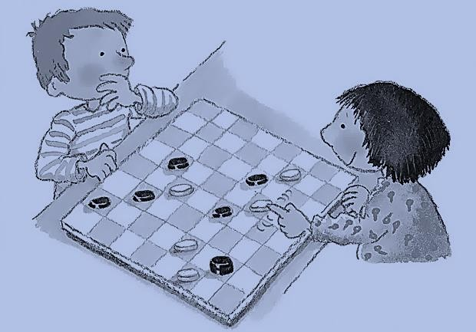

Наличие джентльменских правил – это особенность турецких шашек. Однако использование их в русском варианте игры не только уместно, но еще и вполне оправданно.

* + В знак уважения друг к другу в начале и в конце партии соперники пожимают руки. Таким образом, в начале игры это способствует дружелюбному настрою, а в конце, несмотря на то, что есть победитель и проигравший, снимается напряжение.
  + Отвлекать внимание партнера по игре, подсказывать – строго запрещено. Шулерство, как и всякого рода махинации не в почете в приличном обществе.
  + Играть тихо, размеренно, не швыряя фигурки, переставляя их без лишнего шума – признаки воспитанного человека.
  + Смеяться над проигрышем соперника – неприемлемо. Уважение к человеку в любой ситуации – признак благородства.

**Важные термины**

* + - **Простая** – обычная, не являющаяся дамкой шашка.
    - **Бортовая шашка** – фигура, находящаяся на краю игрового поля.
    - **Дамочное поле** – последний, 8-й ряд игрового поля.
    - **Дамка** – фигура, дошедшая до дамочного поля.
    - **Ход, или тихий ход** – передвижение шашечной фигуры из одной клетки в другую.
    - **Ударный ход** – ход, при котором происходит захват шашки противника.
    - **Поддача** – постановка обычной шашки таким образом, чтобы соперник мог ее убить.
    - **Размен** – ход, при котором оба игрока теряют одинаковое количество фигур.
    - **Проходная шашка** – шашка, которая при следующем ходе займет место дамки.
    - **Прорыв** – комбинация приемов, обеспечивающая проход в дамки.
    - **Столбняк** – поражение дамки определяет очередность хода.
    - **Решето** – такое расположение фигур, при котором свободные поля чередуются с занятыми через одно.

**Запирание** – шашка находится в таком положении, что закрыта фигурами противника и не имеет хода.